|  |  |
| --- | --- |
| **MESTNA OBČINA PTUJ**  ŽUPAN |  |

Številka: 478-449/2016

Datum: 3. 5. 2018

**MESTNEMU SVETU**

**MESTNE OBČINE PTUJ**

**Zadeva: Predlog Sklepa o prodaji nepremičnine katastrska občina 400 Ptuj parcela 165/4**

Na podlagi 23. člena Statuta Mestne občine Ptuj (Uradni vestnik Mestne občine Ptuj, št. 9/07) in 76. člena Poslovnika Mestnega sveta Mestne občine Ptuj (Uradni vestnik Mestne občine Ptuj, št. 12/07, 1/09, 2/14, 7/15 in 9/17), predlagam mestnemu svetu v obravnavo in sprejem predlog Sklepa o prodaji nepremičnine katastrska občina 400 Ptuj parcela 165/4.

**Miran SENČAR,**

**župan Mestne občine Ptuj**

Priloga:

* predlog sklepa z obrazložitvijo

Predlog

Maj 2018

Na podlagi 12. člena Statuta Mestne občine Ptuj (Uradni vestnik Mestne občine Ptuj, št. 9/07) je Mestni svet Mestne občine Ptuj, na _____ seji, dne _____ maja 2018, na predlog župana sprejel naslednji

**S K L E P**

Proda se nepremičnina katastrska občina 400 Ptuj parcela 165/4 (ID 6834827), v izmeri 365 m2.

Izhodiščna vrednost nepremičnine znaša 13.500,00 EUR. V vrednost ni zajet DDV.

Prodaja navedene nepremičnine se v skladu s 54. členom Zakona o stvarnem premoženju države in samoupravnih lokalnih skupnosti opravi na podlagi neposredne pogodbe.

Ta sklep prične veljati z dnem sprejema na Mestnem svetu Mestne občine Ptuj.

Številka: 478-449/2016

Datum:

O b r a z l o ž i t e v :

**a.) Pravna podlaga:**

Predlagana prodaja se bo izvedla v skladu z določili Zakona o stvarnem premoženju države in samoupravnih lokalnih skupnosti (Uradni list RS, št. 11/18) in Uredbe o stvarnem premoženju države in samoupravnih lokalnih skupnosti (Uradni list RS, št. 34/11, 42/12, 24/13, 10/14, 58/16 in 11/18 – ZSPDSLS-1) po metodi neposredne pogodbe. Namera o sklenitvi neposredne pogodbe bo objavljena na spletni strani Mestne občine Ptuj najmanj 20 dni pred nameravano sklenitvijo neposredne pogodbe in bo objavljena najmanj 20 dni. V skladu z določbo drugega odstavka 40. člena uredbe bo prodajalec z zainteresiranimi osebami opravil pogajanja o ceni. S ponudnikom, ki bo ponudil najvišjo ceno, bo sklenjena neposredna prodajna pogodba. Navedena nepremičnina se bo prodala na podlagi Načrta ravnanja z nepremičnim premoženjem Mestne občine Ptuj za leto 2018. Gradivo je predhodno obravnavala Komisija za ravnanje s stvarnim premoženjem Mestne občine Ptuj.

**b.) Predmet in obseg stvarnega premoženja:**

* Nepremičnina katastrska občina 400 Ptuj parcela 165/4 (ID 6834827) se nahaja v območju stavbnih zemljišč.
* Površina nepremičnine: 365 m2.
* Nepremičnina se nahaja v območju stavbnih zemljišč, in sicer v območju stanovanjskih površin, ki so namenjene bivanju brez ali s spremljajočimi dejavnostmi.
* Navedena nepremičnina ima urejen dostop. Dovoz – izvoz poteka po nepremičnini katastrska občina 400 Ptuj parcela 3977, ki v naravi predstavlja kategorizirano javno pot, oziroma občinsko cesto LK 329621.
* Prikaz nepremičnine:

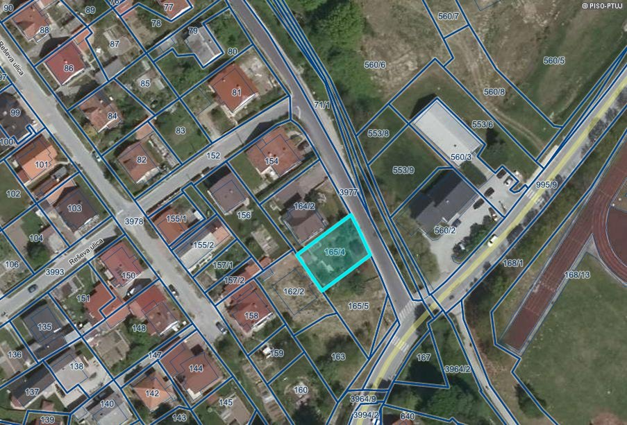

**c.) Pravni pregled stanja stvarnega premoženja:**

Pri predmetni nepremičnini je v zemljiški knjigi kot lastnica vknjižena Mestna občina Ptuj, Mestni trg 1, Ptuj, do celote (1/1).

Iz vpogleda v zemljiško knjigo na dan 3. 5. 2018 je razvidno, da je pri predmetni nepremičnini vknjižena neprava stvarna služnost v korist imetnika pravice Elektra Maribor d.d. in se nanaša na izgradnjo in vzdrževanje elektroenergetske infrastrukture, nizkonapetostnega priključnega kablovoda.

**č.) Ocenitev stvarnega premoženja:**

V skladu s cenilnim poročilom, ki ga je dne 7. 2. 2018, izdelala družba GIM OV d.o.o., Gregorčičeva ulica 11, 2000 Maribor, za njo pooblaščena ocenjevalka vrednosti nepremičnin mag. Lidija KAVALAR, univ. dipl. inž. gr., znaša vrednost predmetne nepremičnine 13.500,00 EUR (37,00 EUR/m2).

**d.) Stroški pravnega posla:**

Kupec prevzame stroške davka na dodano vrednost, stroške cenilnega poročila, stroške notarskih storitev ter stroške vknjižbe lastninske pravice na svoje ime in v svojo korist v zemljiški knjigi.

Na podlagi navedenega mestnemu svetu predlagam obravnavo in sprejem sklepa v predloženem besedilu.

Pripravil:

Tine Janežič

Miran SENČAR,

župan Mestne občine Ptuj